До
МИНИСТЕРСТВО ЗА ЗЕМЈОДЕЛСТВО,
ШУМАРСТВО И ВОДОСТОПАНСТВО
ул. Аминта трети бр.2
1000 Скопје

Предмет: Барање за издавање на годишнатата дозвола за рекреативен риболов за сите риболовни води во Република Македонија – Државна дозвола

Врз основа на Член 52, став 1 и 2 од Законот за рибарство и аквакултура (“Службен весник на Република Македонија” број 7/08, 67/10, 47/11 и 53/11) и Решението за висината на надоместокот за издавањето на годишнатата дозвола за рекреативен риболов за сите риболовни води во Република Македонија – Државна дозвола, поднесувам барање за издавање на државна дозвола за ____ година..

1 | Име и презиме на подносителот на барањето
2 | Адреса на живеење
3 | Број на легитимација за рекреативен риболов
4 | Контакт телефон

Кон барањето ги доставувам бараните докази:

- Доказ (уплатница) за извршена уплата во Буџет на РМ;
- Доказ (уплатница) за извршена уплата на сметка на риболовното здружение чиј член е корисникот на дозволата и
- Фотокопија од Легитимацијата за рекреативен риболов за 20___ година издадена на име на лицето – корисникот на дозволата, од двете страни.

Напомена: Доставените докази да се заокружат

ПОДНОСИТЕЛ,

___________________________
(име и презиме)

___________________________
(Потпис)

УПЛАТНИЦИ:

- На сметка на Буџет на РМ:
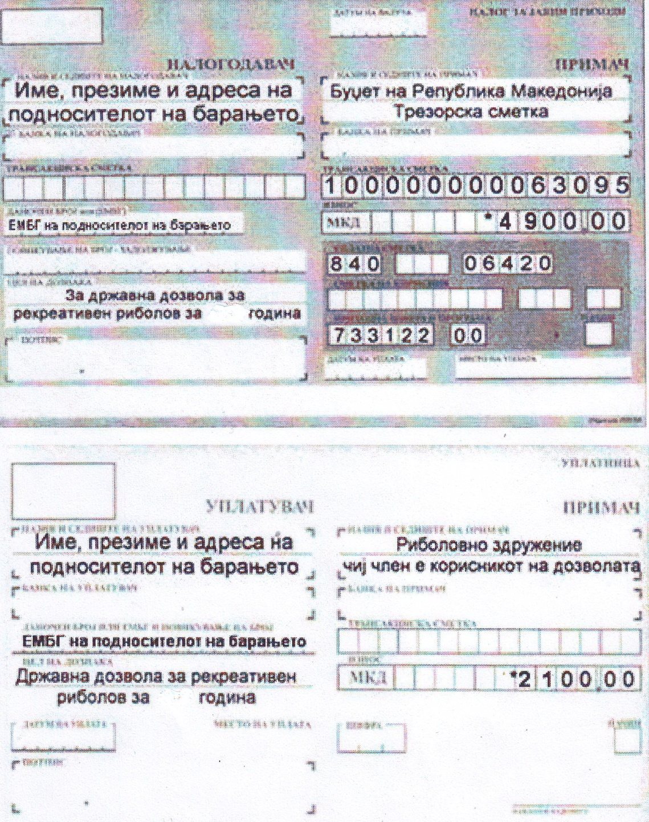

- На сметка на риболовно сдружение

